Explicar diagrama de estados de processos

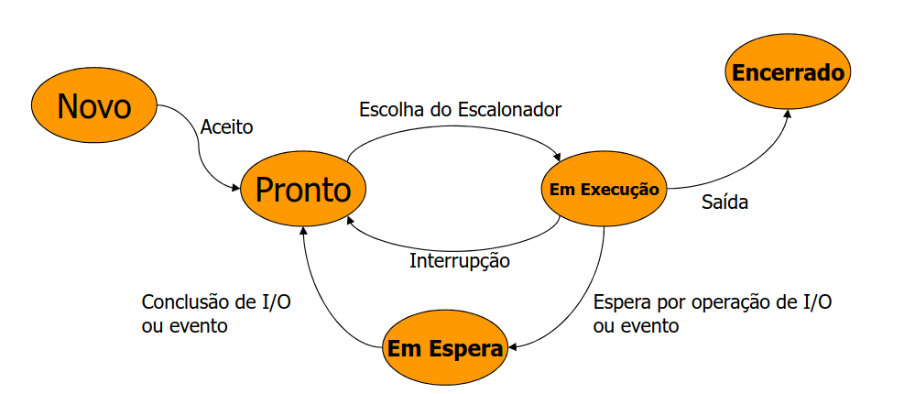
Novo processo é estabelecido, ele é carregado na ram e colocado na fila de processos, entra em execução, caso necessite um operação ou evento ele é pausado e volta pra fila na conclusão do evento. Em caso de um processo de maior prioridade na fila ele é interrompido e retorna para a fila, posteriormente é retomado e segue o ciclo até ser encerrado.

Em que estados podem existir as filas de processos, e quais os escalonadores?

Fila de processos no Pronto: Múltiplos programas na memória aguardando o processamento, escalonador de curto prazo.
Fila de processos no Em espera: Múltiplos programas “dormindo” em usos, aguardando eventos. Escalonador de Longo Prazo.
Fila de processos no Novo: Múltiplos programas aguardando o carregamento na RAM. Escalonador de Longo Prazo,
Fila de processos Em execução → Pronto (Interrupção): Escalonador de médio prazo.

Escalonador: Responsável por selecionar o processo (nas várias filas) que será alocado na CPU.

Curto prazo: Fila de Prontos – CPU, frequência de milisegundos.
Longo prazo: Seleciona processos e os escalona na memória( Novo → Pronto), frequência de minutos. Chamado quando os processos saem do sistema.

